Martes
25
de enero

Sexto de Primaria

Historia
Las civilizaciones mesoamericanas y andinas en el tiempo

Aprendizaje esperado: ubica la duración y simultaneidad de las civilizaciones mesoamericanas y andinas aplicando los términos siglo, milenio, a.C. y d.C., y localiza sus áreas de influencia.

Énfasis: ubicación temporal y espacial de las civilizaciones mesoamericanas y andinas.

¿Qué vamos a aprender?

Ubicarás la duración y simultaneidad de las civilizaciones mesoamericanas y andinas aplicando los términos siglo, milenio, a.C. y d.C., y localizarás sus áreas de influencia.

Para explorar más sobre el tema, puedes consultar el libro de texto de Historia de 6º, se explica el tema a partir de la página 36.

https://libros.conaliteg.gob.mx/20/P6HIA.htm#page/36

¿Qué hacemos?

Localizarás temporal y espacial de las civilizaciones mesoamericanas y andinas.

En esta ocasión conocerás las civilizaciones mesoamericanas y andinas, verás en qué años se desarrollaron y en qué parte del continente se asentaron.

Generarás una línea del tiempo doble, en la que irás colocando los nombres de las diferentes culturas, tanto mesoamericanas como andinas.

Las civilizaciones mesoamericanas y andinas que estudiaremos se desarrollaron hace 32 siglos. ¿Puedes imaginar eso? tres mil doscientos años. ¡Es muchísimo tiempo!

También en el resto del mundo otras civilizaciones se iban desarrollando. Justo esa es la intención de esta clase y la siguiente, hacernos conscientes de qué sucedía al mismo tiempo, pero en otros espacios. En particular ahora nos centraremos en las culturas vecinas de América del sur.

Actividad 1

Consulta las páginas 36 y 37 de tu libro de texto.

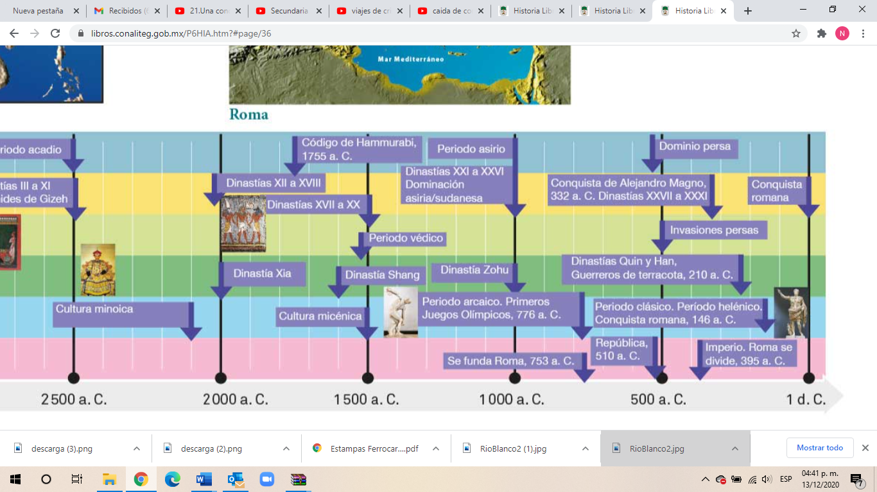

Para que te hagas una idea, las culturas originarias de nuestro continente comenzaron a desarrollarse casi al mismo tiempo que la cultura micénica en Europa.

Consulta las páginas 58 y 59 de tu libro de texto.

Comienza por unir dos hojas de manera horizontal, ya sea con pegamento o con cinta adhesiva, una vez pegadas las dividiremos a la mitad, también de manera horizontal.

Cabe mencionar que en 1521 los españoles y sus aliados indígenas derrotaron a los mexicas, y dio comienzo un nuevo periodo histórico, la verdad es que los pueblos indígenas no desaparecieron. Incluso varias culturas continuaron muchos años más, combatiendo contra los españoles.

La línea del tiempo de nuestro libro de texto concluye en 1521 d.C. e inicia en 1500 a.C es decir, son 3 000 años lo que debemos representar. Por lo que podemos dividir nuestra línea del tiempo en 30 espacios, cada uno de 100 años.

Tu línea va a quedar dividida por siglos porque a cada periodo de cien años se le llama siglo, así tendremos 30 siglos. Con ayuda de tu regla coloquen un punto en cada centímetro, tanto en la parte de arriba como en la de abajo, para así después poder unir los puntos y generar las divisiones. Intenta a la hora de hacer las líneas trazarlas con un lápiz claro y muy suavemente, para que lo que escribas encima se alcance a ver bien.

Una vez que tengas tus 30 marcas, con los años que abarcan del 1500 a.C. al 1500 d.C., tendrás que hacer una nueva división. Como el pasado indígena comprende un periodo de tiempo muy largo los especialistas lo han dividido en 3 grandes periodos para su estudio: preclásico, clásico y posclásico. El preclásico abarca del 2500 a.C. al 200 d.C. Como nuestra línea del tiempo comenzará en el 1500 a.C. vamos a poner debajo una flecha que diga 2500 a.C. para recordar que el periodo preclásico viene desde antes, y que comprende el proceso por el cual los pobladores pasaron de ser cazadores recolectores, a asentarse y comenzar la domesticación de plantas y animales.

Ubicas la primera parte, del principio de tu línea hasta el año 200 d.C. y colorea de un color toda esa franja, correspondiente al periodo preclásico. Sólo fíjate muy bien que el periodo preclásico llegue hasta el año 200 d.C.

Ahora ponemos el periodo clásico. Que inicia en el año 200 d.C y termina en el 900 d.C. Identifica ese periodo de tiempo y lo vas a colorear de otro color, para reconocer claramente uno de otro.

En el caso de la región de los Andes el periodo posclásico se extiende un poco más, pues los españoles lograron dominar esos territorios algunos años después de la caída de Tenochtitlán. Si te fijas en tu línea del tiempo queda espacio pero, para no confundirte, colorea hasta la última división que tienes hecha, la del año 1500 d.C.

El siguiente paso será ubicar las diferentes culturas. ¿Por cuál te gustaría comenzar, Mesoamérica o los Andes?

Empieza por los Andes. Lo que vamos a hacer es anotar el nombre de la primera cultura de los Andes que se llamaba Chavín, y se desarrolló del 1200 al 400 a.C. En este caso se trata de ochocientos años, es decir, 8 siglos. Marquémosla con un color para poder identificar su duración.

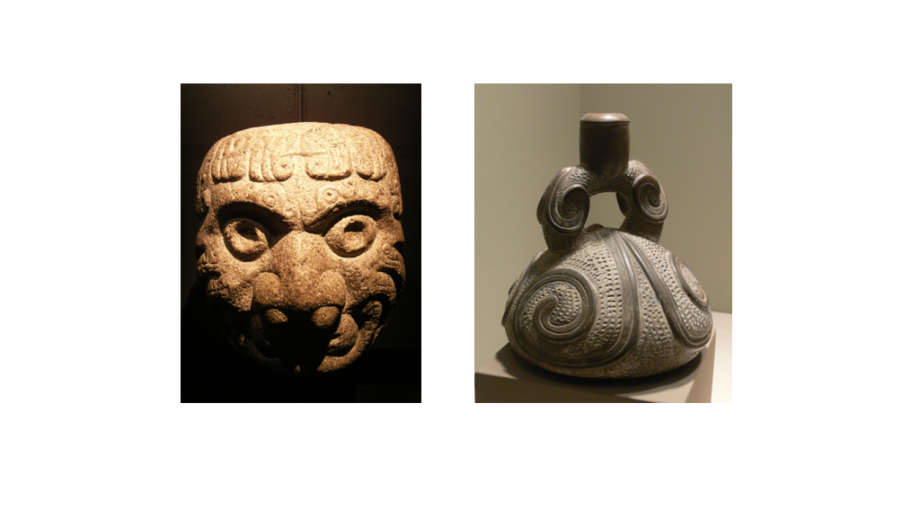

De esta manera tendremos pequeñas estampas, que vas a ir iluminando sobre tu línea del tiempo, unas más largas que otras. Ubica en tu línea el año 1200 a.C. y pega la primera etiqueta, correspondiente a Chavín, y deberá abarcar hasta el año 400 a.C.

Vamos con las siguientes culturas. En este caso son 3 que comenzaron en la misma temporalidad, pero tuvieron distinta duración: la cultura Moche, la Nazca y la Tiahuanaco.

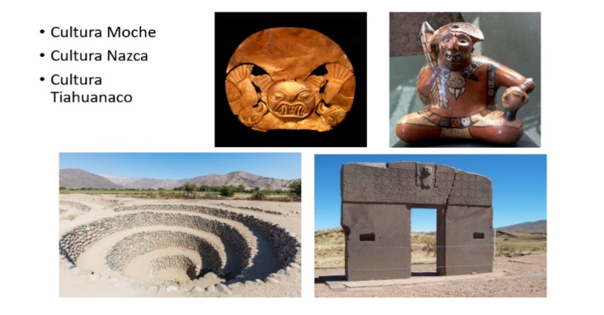

La primera es la cultura Moche, que se desarrolló del 100 d.C. al 700 d.C.

La siguiente es la cultura Nazca, que abarca del 100 d.C. al 800 d.C Y la Tiahuanaco que va del 100 d.C. al 1200 d.C.

De la región de los Andes la cultura Tiahuanaco fue la que más duró de todas, por último, está la cultura Inca, la más famosa de todas ellas, que va de 1438 al 1532 d.C Como ves esta es la cultura que te decía que va más allá del 1521.

Aquí tendrás que hacer la letra muy pequeña, o bien ocupar dos renglones, aunque te quede más ancha la etiqueta, pero que tenga un centímetro de largo.

Ahora seguimos con las culturas de Mesoamérica, estas las irás viendo con más detalle en las siguientes clases.

Comencemos con la cultura Olmeca. Que va del 1200 al 400 a.C.

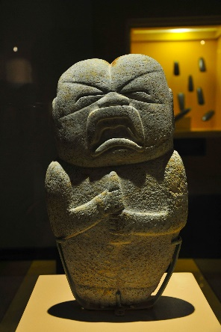

La siguiente es la cultura Zapoteca, que va del 500 a.C. al 950 d.C. es decir, 1450 años.
Es la cultura más longeva de nuestro pasado indígena, es decir, la que duró más años de todas.
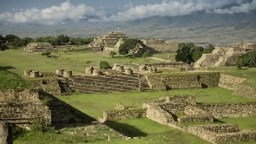

La siguiente es una muy famosa en nuestro país. La cultura Teotihuacana, que va del 100 a.C al 750 d.C. o sea 850 años.

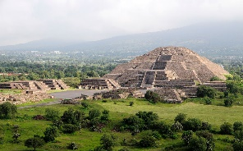

Otra cultura que también marcó gran influencia fue la de los mayas del clásico, que va del 250 al 900 d.C. Aunque los mayas del clásico parecen haber concluido en el 900, la cultura maya se extendió muchos más años, incluso después de la caída de Tenochtitlán, pero, por hablar específicamente del clásico, los anotaremos con 650 años.

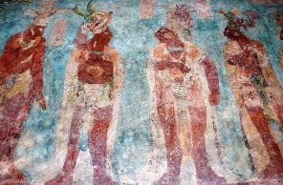

Existen muchos pueblos indígenas en nuestro país, y la gran mayoría conservan su lengua y prácticas culturales. Antes de continuar, ¿Qué te parece si observas un video que sintetiza las características de las culturas del periodo preclásico y clásico para que te quede más claro?

- Del poblamiento de América a las grandes culturas del clásico.
https://www.youtube.com/watch?v=4KJMQWy0YLc

Continúa con el periodo posclásico. La siguiente cultura es la tolteca, del 950 al 1150 d.C.

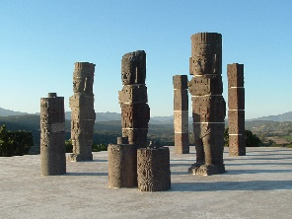

Y por último la que le dio su nombre a nuestro país, la cultura mexica, que va del 1325 a 1521 d.C. También doscientos años, o 2 siglos.

Observa el siguiente video con las características generales de este periodo.

- Del posclásico a mediados del siglo XVIII.
https://www.youtube.com/watch?v=zoTvnDShgKc&t=126s

En las siguientes clases iremos estudiando cada una de las civilizaciones detalladamente.

El reto de hoy:

Revisa las civilizaciones mesoamericanas y andinas que se desarrollaron paralelamente en esta sesión.

Si en tu casa hay libros relacionados con el tema, consúltalos, así podrás saber más. Si no cuentas con estos materiales no te preocupes. En cualquier caso, platica con tu familia sobre lo que aprendiste, seguro les parecerá interesante.

¡Buen trabajo!

Gracias por tu esfuerzo.

Para saber más:
Lecturas

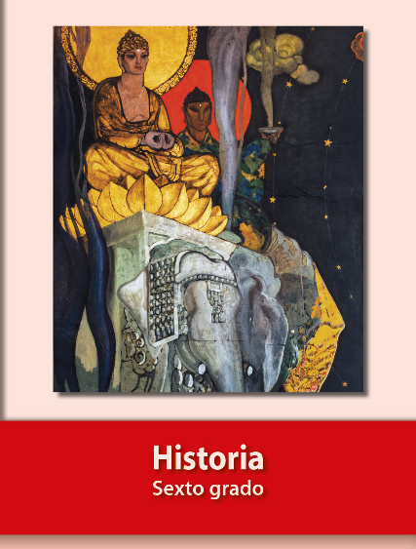
https://libros.conaliteg.gob.mx/20/P6HIA.htm

